Trabajo Práctico Grupal – Primera Entrega
Sistema Nacional de Registro de Accidentes Viales (RUAT)
TD7 – Ingeniería de Datos | Mayo 2026

1. Introducción
El presente trabajo desarrolla el diseño de una base de datos para un Registro Único de Accidentes de Tránsito (RUAT). El objetivo es modelar la información necesaria para registrar siniestros viales, personas involucradas, vehículos, antecedentes, peritajes y características del entorno, de modo de permitir tanto el almacenamiento operativo como la posterior explotación analítica de los datos.
La propuesta se apoya en un modelado conceptual del dominio y en su posterior transformación al modelo relacional, con especial atención a la eliminación de redundancia, la explicitación de restricciones y la posibilidad de realizar consultas de interés para la toma de decisiones. El dominio de tránsito fue elegido por su riqueza de relaciones (entidades independientes como personas y vehículos que se vinculan de forma ternaria en cada siniestro), lo que lo convierte en un caso de estudio representativo de los desafíos del diseño relacional.

2. Análisis del dominio y requerimientos
A partir del enunciado del problema, se identificaron los requerimientos funcionales y de información que deben ser soportados por la base. El análisis implicó detectar tanto los requerimientos explícitos provistos por la cátedra como los implícitos, que emergen de las restricciones propias del dominio.

Requerimientos explícitos
- Registrar cada siniestro con su fecha, hora, lugar, denuncia policial, tipo de accidente y tipo de colisión.
- Asociar cada siniestro a un tramo vial para poder analizar accidentes por tipo de camino.
- Registrar personas involucradas: conductores, acompañantes, testigos y víctimas no vehiculares.
- Registrar vehículos involucrados: datos del parque automotor, categoría, antigüedad, aseguradora y cobertura.
- Registrar informes técnicos, estudios y peritajes vinculados con cada siniestro.
- Registrar condiciones contextuales del hecho: estado de la vía, pavimento, iluminación, clima y seguridad peatonal.
- Registrar antecedentes de las personas: licencias de conducir, infracciones y antecedentes penales.
- Habilitar consultas sobre tipo de camino, tipo de vehículo, fallas humanas, licencias vencidas, etc.

Decisiones de modelado incorporadas
- Separar PERSONA y VEHICULO como entidades independientes: pueden intervenir en distintos siniestros.
- Modelar la participación persona–vehículo–siniestro como relación ternaria, ya que un vínculo binario no la representa correctamente.
- Separar INFORME_TECNICO del siniestro: un mismo hecho puede originar varios estudios con distintos emisores.
- Modelar la infraestructura vial mediante TRAMO_VIAL para soportar estadísticas del sistema de tránsito en general.

3. Modelo conceptual – Diagrama Entidad–Interrelación
El siguiente diagrama muestra las entidades del dominio, sus atributos principales y las interrelaciones entre ellas. Los rectángulos azules representan entidades fuertes; los rectángulos verdes con borde punteado representan tablas asociativas (entidades débiles o relaciones N:M descompuestas); los rombos amarillos representan relaciones nominales con cardinalidad explícita.
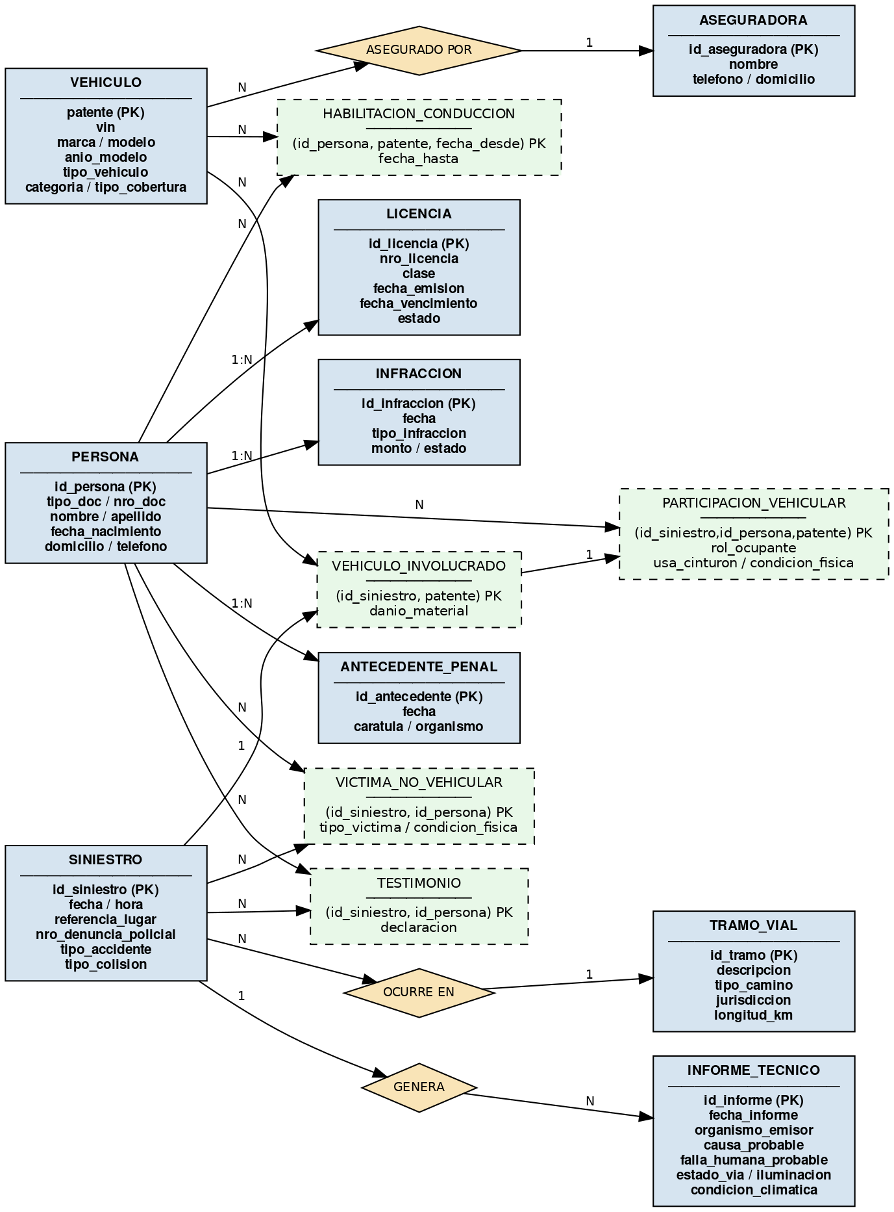
Figura 1. Diagrama Entidad–Interrelación del RUAT

Descripción de entidades principales
SINIESTRO: hecho central del modelo. Registra fecha, hora, ubicación, tipo de accidente y colisión.
TRAMO_VIAL: tramo de infraestructura vial. Contiene tipo de camino y jurisdicción para análisis estadísticos.
PERSONA: individuo que puede intervenir en distintos roles (conductor, acompañante, testigo, víctima) a lo largo de múltiples hechos.
VEHICULO: unidad automotor identificada por patente. Puede intervenir en distintos siniestros y estar asociada a distintas aseguradoras en el tiempo.
INFORME_TECNICO: estudio pericial o técnico emitido por un organismo competente. Un siniestro puede originar varios informes.
LICENCIA, INFRACCION, ANTECEDENTE_PENAL: antecedentes que pertenecen a la persona independientemente del siniestro.

Interrelaciones
- OCURRE EN (SINIESTRO – TRAMO_VIAL): N:1. Cada siniestro se registra en un único tramo vial principal.
- GENERA (SINIESTRO – INFORME_TECNICO): 1:N. Un siniestro puede generar cero, uno o varios informes técnicos.
- ASEGURADO POR (VEHICULO – ASEGURADORA): N:1. Se registra la cobertura vigente al momento del hecho.
- VEHICULO_INVOLUCRADO (SINIESTRO – VEHICULO): relación N:M descompuesta; registra daño material y observaciones.
- PARTICIPACION_VEHICULAR (SINIESTRO – PERSONA – VEHICULO): relación ternaria. Representa a una persona dentro de un vehículo en un hecho concreto.
- TESTIMONIO y VICTIMA_NO_VEHICULAR: relaciones N:M entre SINIESTRO y PERSONA para roles sin vehículo.
- HABILITACION_CONDUCCION (PERSONA – VEHICULO): N:M temporal. Indica habilitación formal; no implica participación en un siniestro.
- POSEE / REGISTRA / POSEE_ANTECEDENTE: relaciones 1:N desde PERSONA hacia LICENCIA, INFRACCION y ANTECEDENTE_PENAL.

4. Modelo lógico – Esquema relacional
A continuación se lista el esquema relacional derivado del modelo conceptual. Se indica la clave primaria (PK) y las claves foráneas (FK) de cada tabla. El pasaje siguió las reglas estándar de transformación de E-R a relacional: las entidades fuertes generan tablas propias; las relaciones N:M generan tablas asociativas con clave compuesta; las relaciones 1:N se resuelven con FK en el lado N.

Tabla | PK | FK (referencia) | Atributos principales
TRAMO_VIAL | id_tramo | — | descripcion, tipo_camino, jurisdiccion, longitud_km
SINIESTRO | id_siniestro | id_tramo → TRAMO_VIAL | fecha, hora, referencia_lugar, nro_denuncia_policial, tipo_accidente, tipo_colision
INFORME_TECNICO | id_informe | id_siniestro → SINIESTRO | fecha_informe, organismo_emisor, funcionario_responsable, hipotesis_hecho, causa_probable, falla_humana_probable, tipo_pavimento, estado_via, iluminacion, condicion_climatica, seguridad_peatonal
PERSONA | id_persona | — | tipo_doc, nro_doc, nombre, apellido, fecha_nacimiento, domicilio, telefono
LICENCIA | id_licencia | id_persona → PERSONA | nro_licencia, clase, fecha_emision, fecha_vencimiento, estado
INFRACCION | id_infraccion | id_persona → PERSONA | fecha, tipo_infraccion, descripcion, jurisdiccion, monto, estado
ANTECEDENTE_PENAL | id_antecedente | id_persona → PERSONA | fecha, caratula, organismo, observaciones
ASEGURADORA | id_aseguradora | — | nombre, telefono, domicilio
VEHICULO | patente | id_aseguradora → ASEGURADORA | vin, marca, modelo, anio_modelo, tipo_vehiculo, categoria, tipo_cobertura
HABILITACION_CONDUCCION | (id_persona, patente, fecha_desde) | id_persona → PERSONA, patente → VEHICULO | fecha_hasta
VEHICULO_INVOLUCRADO | (id_siniestro, patente) | id_siniestro → SINIESTRO, patente → VEHICULO | danio_material, observaciones
PARTICIPACION_VEHICULAR | (id_siniestro, id_persona, patente) | id_persona → PERSONA, (id_siniestro, patente) → VEHICULO_INVOLUCRADO | rol_ocupante, usa_cinturon, condicion_fisica, resultado
TESTIMONIO | (id_siniestro, id_persona) | id_siniestro → SINIESTRO, id_persona → PERSONA | declaracion, medio_contacto
VICTIMA_NO_VEHICULAR | (id_siniestro, id_persona) | id_siniestro → SINIESTRO, id_persona → PERSONA | tipo_victima, condicion_fisica, observaciones

5. Sustento lógico y normalización (BCNF)
El objetivo de la normalización es minimizar redundancias y anomalías de inserción, actualización y eliminación. A continuación se justifica el cumplimiento de BCNF para las tablas más representativas, indicando explícitamente las dependencias funcionales relevantes.

Tablas simples (entidades fuertes)
En SINIESTRO, PERSONA, VEHICULO, TRAMO_VIAL, ASEGURADORA, LICENCIA, INFRACCION y ANTECEDENTE_PENAL, todos los atributos dependen funcional y completamente de la clave primaria simple. No existen dependencias transitivas. Por lo tanto, cada atributo no clave depende únicamente de la clave candidata, condición suficiente para BCNF.

Tablas asociativas (claves compuestas)
VEHICULO_INVOLUCRADO (id_siniestro, patente): la clave es el par (id_siniestro, patente). Los atributos danio_material y observaciones dependen del par completo, ya que un mismo vehículo puede tener distinto tipo de daño en cada siniestro. No existen dependencias parciales ni transitivas. Cumple BCNF.
PARTICIPACION_VEHICULAR (id_siniestro, id_persona, patente): la clave es la terna completa. Los atributos rol_ocupante, usa_cinturon, condicion_fisica y resultado describen a esa persona en ese vehículo en ese siniestro específico, y no pueden determinarse con ningún subconjunto de la clave. Cumple BCNF.
HABILITACION_CONDUCCION (id_persona, patente, fecha_desde): la clave ternaria es necesaria porque una misma persona puede haber sido habilitada para el mismo vehículo en diferentes períodos. fecha_hasta depende de la terna completa. Cumple BCNF.

Decisiones de diseño que sustentan la normalización
- Los datos del siniestro se almacenan una sola vez en SINIESTRO; sus condiciones contextuales en INFORME_TECNICO.
- Los datos permanentes de personas y vehículos se separan de sus participaciones en hechos concretos.
- Los antecedentes de las personas (licencias, infracciones, penales) se modelan en tablas específicas, sin repetirlos en cada siniestro.
- Las relaciones N:M se descomponen en tablas asociativas, evitando atributos multivaluados.
- La participación ternaria persona–vehículo–siniestro no puede representarse correctamente con relaciones binarias.

6. Supuestos asumidos
Durante el modelado fue necesario explicitar supuestos que el enunciado no define de forma precisa. Estos supuestos acotan el alcance del diseño y deben revisarse si los requerimientos evolucionan.
- Cada siniestro se identifica mediante un id_siniestro único generado por el sistema.
- Cada persona se identifica mediante un id_persona único; el nro_doc es único dentro de cada tipo_doc.
- Cada vehículo se identifica por su patente; el vin se considera único cuando está disponible (puede ser nulo en registros históricos).
- Cada siniestro se asocia a un único tramo vial principal. Cuando el hecho abarca más de un tramo, se registra el de mayor relevancia.
- Un vehículo puede figurar como involucrado en un siniestro aunque aún no se haya identificado a su conductor.
- Una persona puede aparecer en distintos roles según el hecho: conductor, acompañante, testigo o víctima no vehicular.
- Los antecedentes de licencia, infracciones y antecedentes penales pertenecen a la persona y no al siniestro.
- Un vehículo se registra con la aseguradora y tipo de cobertura vigentes al momento del hecho. Cambios futuros no se reflejan retroactivamente.
- Los valores enumerados (tipo_accidente, tipo_colision, estado_via, etc.) se modelan como atributos atómicos con CHECK constraints, lo que facilita la validación en la capa de datos.

7. Restricciones semánticas no expresables solo con DDL
El modelo relacional permite expresar muchas restricciones mediante claves primarias, claves foráneas y CHECK. Sin embargo, ciertas reglas del dominio requieren lógica adicional que no puede representarse únicamente con DDL estándar. Estas restricciones deben implementarse a nivel de aplicación o mediante triggers en la base de datos.
- Para un mismo siniestro y un mismo vehículo puede existir como máximo una persona con rol de conductor. (Implementable como trigger BEFORE INSERT/UPDATE sobre PARTICIPACION_VEHICULAR.)
- Toda participación vehicular debe referirse a un vehículo previamente registrado como involucrado en ese siniestro. (Cubierto por la FK compuesta hacia VEHICULO_INVOLUCRADO en el DDL.)
- Una misma persona no debería registrarse simultáneamente como testigo y como participante vehicular del mismo siniestro, salvo excepción fundada. Esta restricción es de aplicación: no es implementable solo con DDL y debe controlarse con un trigger o regla de negocio.
- Para considerar una licencia válida al momento del hecho, la fecha del siniestro debe estar comprendida entre la fecha de emisión y la fecha de vencimiento, y la licencia debe tener estado 'vigente'. (Validación en la capa de consulta; la consulta 6 del script SQL implementa esta lógica.)
- La longitud de un tramo vial debe ser mayor que cero. (Cubierto por CHECK en DDL.)
- El atributo usa_cinturon solo tiene sentido para personas que viajaban en vehículos donde dicho elemento de seguridad existe. (Restricción de dominio; se admite NULL cuando no aplica.)
Nota aclaratoria: la existencia de una habilitación de conducción entre una persona y un vehículo no constituye una restricción operacional sino un dato de contexto. La conducción efectiva en un siniestro se registra en PARTICIPACION_VEHICULAR, que es la tabla de referencia para determinar quién conducía el vehículo en el hecho.

8. Implementación y consultas
Junto con este informe se entregan tres scripts SQL que permiten reproducir completamente la base de datos:
- 01_schema.sql: crea todas las tablas con sus restricciones (PK, FK, CHECK). Incluye constrainsts sobre enumerados (tipo_vehiculo, tipo_accidente, tipo_colision, etc.), restricción de longitud positiva en tramos viales, y validación de fecha_vencimiento > fecha_emision en licencias.
- 02_data.sql: carga un conjunto de datos de ejemplo con 4 siniestros, 9 personas, 4 vehículos, 4 informes técnicos, y registros asociados de licencias, infracciones, antecedentes y participaciones.
- 03_consultas.sql: contiene 12 consultas de análisis sobre el dominio. Todas utilizan operaciones de junta (JOIN). Las consultas 3, 4, 5, 7, 8 y 12 utilizan agrupamiento (GROUP BY); las consultas 5 y 12 incorporan filtrado de grupos con HAVING. Las consultas 6 y 11 utilizan CTEs (WITH ... AS) para manejar correctamente personas con múltiples licencias históricas, evitando filas duplicadas y falsos positivos.

9. Conclusión

Lo que logramos
A lo largo de este trabajo diseñamos una base de datos relacional completa para el registro de accidentes viales, partiendo de un enunciado abierto y llegando a un esquema implementado y consultable en PostgreSQL. El resultado es un modelo en BCNF con 14 tablas que cubre entidades, relaciones N:M, relaciones ternarias y antecedentes temporales. Las 12 consultas del script demuestran que el diseño soporta las preguntas analíticas planteadas por el enunciado y otras adicionales de valor operativo.

Aprendizajes del proceso
El mayor aprendizaje conceptual fue la distinción entre relaciones binarias y ternarias. En una primera versión del modelo, la participación de una persona en un vehículo dentro de un siniestro se representaba con dos relaciones binarias separadas. Al analizar los datos, quedó claro que eso no capturaba el hecho de que una persona puede estar en distintos vehículos en distintos siniestros, y que el rol (conductor o acompañante) es específico de la terna persona–vehículo–siniestro. Reemplazar esas relaciones por PARTICIPACION_VEHICULAR fue el cambio de diseño más significativo.
En el plano técnico, el trabajo con CTEs en SQL fue clave para resolver la consulta de licencias al momento del hecho. Una persona puede tener múltiples licencias históricas, y un JOIN directo produce filas duplicadas. El uso de DISTINCT ON con ORDER BY condicional dentro de la CTE nos permitió seleccionar la licencia aplicable a la fecha del siniestro de forma correcta.

Obstáculos encontrados
El principal obstáculo fue determinar el nivel de granularidad adecuado para los atributos contextuales del siniestro. El enunciado menciona condiciones como iluminación, clima y estado de la vía, pero no especifica si deben ser entidades propias o atributos del informe técnico. Optamos por modelarlos como atributos de INFORME_TECNICO ya que esas condiciones son observadas y certificadas por el organismo que emite el informe, no por el sistema de registro en el momento del hecho.
Otro obstáculo fue la gestión de restricciones semánticas que el DDL estándar no puede expresar. Por ejemplo, la regla de que solo puede haber un conductor por vehículo por siniestro no es implementable con una clave o un CHECK simple. Documentar estas restricciones en lenguaje natural y señalar que requieren triggers o controles de aplicación fue una decisión consciente de alcance.

Visión a futuro
El diseño actual es una base sólida sobre la que se pueden construir varias extensiones. En primer lugar, la segunda entrega del TP apunta a incorporar una arquitectura de flujo de datos que permita alimentar la base desde fuentes externas (registros del DNRPA, bases de aseguradoras, registros policiales), lo que abre la puerta a automatización y calidad de datos.
En segundo lugar, el modelo está preparado para soportar análisis geoespacial si se incorpora la coordenada GPS del siniestro o el trayecto exacto del tramo vial. Con esos datos, consultas como 'zonas de alta siniestralidad' o 'correlación entre tipo de pavimento y gravedad del accidente' se vuelven directamente ejecutables sobre la misma base.
Por último, la estructura de antecedentes (licencias, infracciones, penales) sienta las bases para integrar el RUAT con un sistema de scoring de riesgo vial por conductor, con aplicaciones en la gestión de tarifas de seguros, la priorización de controles de tránsito y el soporte a políticas públicas de seguridad vial.

